AMBIVALÊNCIA E RESSIGNIFICAÇÕES DO ESPAÇO URBANO: uma análise sobre a intervenção urbana do Coletivo MultipliCidade na cidade de Picos

Ana Paula de Sousa Costa,
Isabelle de Maria Sá Rocha,
José Victor Vieira,
Maria Eduarda Hipólito Holanda,
Nayra Borges Alencar

RESUMO Este trabalho traz uma análise sobre o papel social da intervenção urbana em Picos pelo Coletivo MultipliCidade, como ela multiplica as perspectivas e olhares que podemos ter sobre o que é cidade, indo além do espaço geográfico e uma reflexão sobre o papel social e humanizador desse tipo de ação. Ressaltamos ainda a relevância de lançar um olhar sobre a apropriação deste espaço por meio da valorização dos saberes locais e da interdisciplinaridade.

Palavras-chave: Intervenção Urbana. Picos. Coletivo Multiplicidade.

INTRODUÇÃO

O ambiente citadino é um palco de vivências. Vivências que ganham novas ressignificações à medida que a História vai através das relações dos seus sujeitos e de suas relações de poder reinventando os seus sentidos. Parafraseando o sociólogo Bauman ao se referir à noção de ambivalência como consequência da invenção da modernidade, imaginamos um ambiente fragmentado onde esta ambivalência esconde ou escancara a resistência. Deste modo, chegamos ao ponto de vista de Lefebvre quando ele afirma que “o fenômeno urbano manifesta hoje sua enormidade, desconcertante para a reflexão teórica, para a ação prática e mesmo para a imaginação” (LEFEBVRE, 2001). É nos apropriando destas noções que inseriremos uma breve análise a respeito dos múltiplos olhares que as intervenções urbanas do Coletivo MultipliCidade captam da cidade de Picos-Piauí através da observação das aspirações dos citadinos e do papel social que a cultura da

intervenção pode exercer dentro do cenário urbano para promover sua valorização e o bem comum diante das múltiplas relações sociais.
Neste contexto lançaremos um olhar sob o cenário urbano de Picos através da apropriação que o Coletivo MultipliCidade faz diante das pluralidades e aspirações oriundas da vida em sociedade, considerando a relação entre sociedade e espaço e a aceitação nem sempre positiva das diversas intervenções, o que representa um grande imbróglio. A partir desta premissa fica evidente a relevância de lançarmos uma abordagem que analise aspectos concernentes não só à reflexão que paute na dimensão sociológica do urbano em Picos, mas no que toca também a agregação de valores na atuação dos interventores com o fim de promover uma integração construtiva entre o público e o Coletivo e, principalmente, com o ambiente urbano.

2 AS MULTIPLICIDADES DO MULTIPLICIDADE: uma visão panorâmica

Com atuação desde o mês de fevereiro de 2015 o Coletivo Multiplicidade realiza intervenções baseadas em reflexões sistemáticas dos diversos fenômenos que ocorrem e caracterizam a vida na cidade de Picos. O diretor Edmar Ferreira, historiador com formação em pela UFPI campus de Picos, destaca que as ações visam estimular a valorização não apenas do espaço geográfico, mas também dos saberes locais e das múltiplas possibilidades que eles podem ter no intuito de tornar a relação com os espaços mais agradável. “É estimulando o senso crítico que problematizamos os conflitos e diferenças com o fim de promovermos a tolerância e melhorias para o bem comum”, frisa Edmar.
A realização das intervenções não possui um cronograma fixo. Cada ação nasce dos debates entre o grupo e das necessidades enxergadas por eles. Como objetos são priorizados elementos ligados principalmente a temáticas que envolvem: A reivindicação de melhorias e valorização do espaço público; Preservação do Meio Ambiente; Cultura, Educação e Direitos Humanos. É este leque de abrangências que explica a origem nominal do Coletivo MultipliCidade, que une as palavras “múltiplo” e “cidade” para destacar seus objetos de análise e posterior atuação.
No que tange a primeira proposição podemos destacar o caráter reivindicador. Sem contar com suportes do poder público para se manter as reivindicações abrangem aspirações que estão fora do alcance dos interventores, que através do envio de ofícios para autoridades políticas registram determinadas necessidades, como por exemplo a melhoria da limpeza das praças que são o seu principal lugar de atuação.

As intervenções de caráter ambiental se enquadram nas atividades do projeto "Jardinagem de Guerrilha" que consiste no plantio de árvores floríferas e recuperação de canteiros abandonados. Dentro deste projeto também é desenvolvida a campanha "Adote uma Árvore" que distribui mudas para a população.
Por fim temos a promoção da educação e cultura que, segundo o diretor, visa conscientizar que a intervenção urbana é, acima de tudo, humana. Neste âmbito os saberes locais são os elementos priorizados através de projetos, como o “Versos na Rua”, por exemplo, que colhe poesias criadas pela própria população e que são posteriormente coladas em locais estratégicos da cidade. Este projeto dá grande ênfase também a temas como Direitos Humanos e Intolerância (racial, religiosa, de gênero) através de frases que enaltecem os conceitos e atribuições de cada um destes elementos, que ainda são enxergados de maneira acrítica e errônea.
Tendo exposto uma visão que abarcou o Coletivo de modo geral nos ateremos agora na abordagem dos aspectos colocados dentro de uma pesquisa de campo realizada pelos membros deste trabalho no dia 05 de maio de 2018, nas praças Félix Pacheco e Josino Ferreira. Foi através desta visita que refletimos sobre estes espaços para além da sua geografia física e sobre o conceito de lugar, humanizando-o, colocando-o no interior de uma perspectiva de análise que agrega valores aos seus múltiplos significados, muitas vezes subalternados pela correria do sistema capitalista.

2.1 Da aspiração para o campo prático: a intervenção do coletivo e as ações executadas

Na pesquisa de campo, na qual participamos diretamente de intervenções, foram realizadas três atividades: A distribuição de mensagens de otimismo para transeuntes, a plantação de mudas e manutenção de canteiros e a colagem de “lambes-lambes” em locais estratégicos e de grande visibilidade.
A execução de uma atividade deste tipo promove uma valorização dos saberes locais, a promoção da diversidade e a possibilidade de abraçar o entendimento acerca do meio social, meio que atribui sentido e dá existência à ciência do Direito, meio no qual está inserido o exercício da cidadania por parte daqueles que o constituem, bem como a respeito das relações sociais de conflito, que é onde entra a atuação da ciência jurídica que tem como fim o alcance da justiça. Colhendo a visão do diretor Edmar Ferreira a respeito de um debate desse tipo dentro de uma turma do curso de Direito, ele destaca o seguinte: “Notamos essa inserção como algo muito proveitoso para ambas as partes, pois, dessa forma, temos mais um meio de divulgar nossas ações e isso

também inclui um certo reconhecimento de nosso trabalho mostrando que está sendo algo positivo para a população.” A atividade de extensão se torna, assim, um exercício crítico da cidadania para além do ambiente acadêmico.

2.2 Mensagens, sociabilidades e interação

As mensagens, geralmente bem recebidas pelo público, tem o objetivo de promover a interação entre os membros do Coletivo e o seu público-alvo, que é a população como um todo. Assim, destaca Edmar Ferreira, “exercitamos a interação entre nós e pessoas das mais diversas origens com o fim de promover a sociabilidade e o respeito mútuo”. Neste âmbito fazemos menção à Sandra Jatahy Pesavento ao atribuirmos à cidade algo que vai além do seu espaço, que provoque o senso crítico e que multiplique as possibilidades de visão.
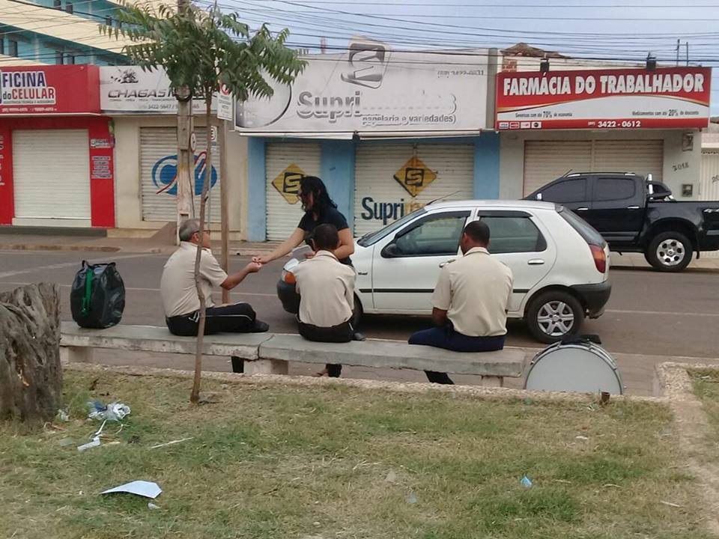
A cidade não é mais considerada só como um locus privilegiado, seja da realização da produção, seja da ação de novos atores sociais, mas, sobretudo como um problema e um objeto de reflexão, a partir das representações sociais que produz e que se objetivam em práticas sociais. (PESAVENTO, 2007)

Entende-se, assim que a promoção das sociabilidades entre integrantes e transeuntes é um elemento que está inserido dentro dos propósitos dos membros que visam o bem comum e a tolerância por meio do diálogo.

2.3 A “jardinagem de guerrilha”: plantando mudas e perspectivas
Na execução do plantio e manutenção de mudas na grama da Praça Félix Pacheco foi relatado para nós que a aceitação de ações que abarcam a questão ambiental é dificultada em decorrência da constante destruição dos canteiros por usuários do espaço da referida praça, bem como a ausência de políticas públicas de conscientização por parte da prefeitura e da Secretaria de Meio Ambiente que promovam a relevância da cultura da arborização, que além de melhorar a qualidade do ar proporciona uma visão estética mais agradável para os olhos do público transeunte.

Para embasarmos solidamente nossos argumentos é válido nos fundamentarmos no inciso VI do 1° parágrafo do Artigo 225 da Constituição Federal do Brasil que destaca que cabe ao poder público “Promover a educação ambiental em todos os níveis de ensino e a conscientização pública para a preservação do meio ambiente” (CONSTITUIÇÃO DO BRASIL, 1988).
Discorremos ainda sobre a consequência oriunda desta não promoção que está prevista na lei, o que acaba produzindo indivíduos sem ou com pouca consciência ambiental que terminam cometendo crimes lesivos ao meio ambiente urbano e que, no caso da cidade de Picos, ainda tem falhas também na punição que tem no terceiro parágrafo do artigo 225 Constituição Federal a base para punir condutas ambientais criminosas: “As condutas e atividades consideradas lesivas ao meio ambiente sujeitarão os infratores, pessoas físicas ou jurídicas, a sanções penais e administrativas, independentemente da obrigação de reparar os danos causados” (CONSTITUIÇÃO DO BRASIL, 1988).
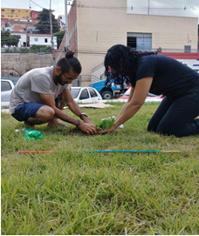
Durante o plantio das três mudas de ipê foi colocado que esta falha, que muitas vezes não tem a sua gravidade devidamente notada, gera atitudes ambientais desprovidas de responsabilidade e que trazem consequências nocivas para o meio ambiente e para os indivíduos inseridos nele. A urbanização da cidade de Picos, intensificada a partir da década de 1970 (CARVALHO, 2015), promoveu uma mudança estética e comportamental, uma vez que os locais arborizados viraram pontos de trânsito de pessoas e de comércio. A necessidade de rever as políticas públicas de manutenção do patrimônio ambiental é, portanto, latente, uma vez que a cidade sofre com a ausência de um planejamento no seu crescimento urbano da época da sua intensificação.

2.4 Os lambe lambes e a promoção da educação, ética e Direitos Humanos

A colagem de lambe lambes foi a terceira atividade realizada pela equipe e pelos integrantes do Coletivo. Ela se estendeu do perímetro que vai das Praças Félix Pacheco à Josino Ferreira. É válido ressaltar a relevância que foi dada na ocasião ao atribuírem ênfase ao aniversário de 70 anos da Declaração Universal dos Direitos Humanos, adotada em 10 de dezembro de 1948 pela Organização das Nações Unidas. Os 30 artigos contidos no referido documento são uma das principais bases teóricas consideradas pelos membros na aplicação das suas ideias.
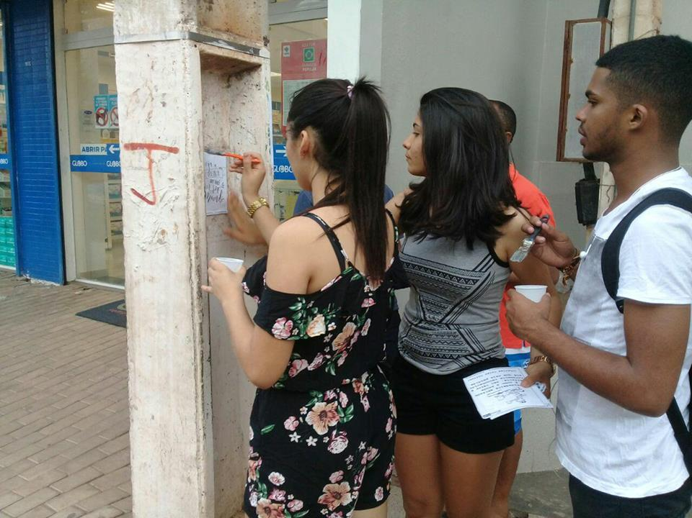
Gravura 3: Colagem de lambe lambes. Fonte: Coletivo MultipliCidade

A abordagem das premissas contidas na DUDH insere também, segundo o ponto de vista dos membros do Coletivo, uma crítica à forma como esses direitos estão inseridos dentro do imaginário social, que o vê de forma acrítica e deturpada. “A maioria da população vê os Direitos Humanos como um escape que abranda a criminalidade e protege os bandidos. Temos o dever de desconstruir isso”, pondera Edmar Ferreira durante uma das colagens. Dentro da colocação feita pelo diretor podemos destacar alguns artigos da DUDH que fomentam a sua fala e mostram que a igualdade também está no direito de exercício das diversas diferenças.
Artigo 1: Todos os seres humanos nascem livres e iguais em dignidade e direitos. São dotados de razão e consciência e devem agir em relação uns aos outros com espírito de fraternidade.

Artigo 2: 1. Todo ser humano tem capacidade para gozar os direitos e as liberdades estabelecidos nesta Declaração, sem distinção de qualquer espécie, seja de raça, cor, sexo, língua, religião, opinião política ou de outra natureza, origem nacional ou social, riqueza, nascimento, ou qualquer outra condição.

Artigo 7: Todos são iguais perante a lei e têm direito, sem qualquer distinção, a igual proteção da lei. Todos têm direito a igual proteção contra qualquer discriminação que viole a presente Declaração e contra qualquer incitamento a tal discriminação.

Ao indagarmos a respeito da recepção que frases inerentes a temas como intolerância religiosa, racial e de gênero tem fomos informados que muitas colagens são tiradas devido ao preconceito existente devido à desinformação da maioria.
No que toca a não aceitação religiosa foi destacado o preconceito com que religiões com bases diferentes do cristianismo sofrem, em especial as de origem africana, que muito contribuem para a formação da configuração cultural do país ao longo da história. Atitudes dessa natureza abarcam, de certa forma, a cultura racista existente no Brasil.
Em relação às abordagens contidas na temática de gênero foram narradas para nós diversas ocasiões nas quais membros do coletivo, em andanças rotineiras pela cidade, se depararam com lambe lambes rasgados, arrancados do lugar onde foram colados e também com respostas escritas abaixo das mensagens que incitavam o ódio e a intolerância. A noção binária da sexualidade e as atribuições acríticas dentro da noção de gênero são a maior motivação para atitudes desse tipo.
Ainda foram colados lambe lambes com frases e versos elaborados por picoenses que, em grande parte, se apropriam de pseudônimos para se identificar. Segundo Edmar Ferreira o estímulo de enviar esse tipo de material é feito principalmente pelo site e pelas redes sociais e visa colocar em evidência produções e saberes dos picoenses para, deste modo, conhecerem um pouco mais sobre as vivências do seu público e estimulá-lo a exercitar as práticas da leitura e escrita.

CONSIDERAÇÕES FINAIS

Através da realização da atividade interventora e por meio da análise possibilitada pela pesquisa de campo tanto a equipe que se dirigiu até as duas praças quanto os membros do Coletivo
MultipliCidade obtiveram uma troca de conhecimentos e benefícios que abriu a possibilidade de enxergarmos na interdisciplinaridade um meio enriquecedor para a ampliação dos conhecimentos dentro do que é ministrado em sala de aula. A integração do Direito com a dimensão sociológica e histórica da cidade de Picos constitui um elemento indispensável para a compreensão dos diversos fenômenos que envolvem a sociedade para a qual nossas práticas e estudos se voltam.
É por meio da junção entre a teoria exposta em sala, a saída para a análise fora dela e a parceria com sujeitos dotados de saberes diferentes, porém indissociáveis do nosso, que os horizontes se ampliam e que podemos aplicar de forma sistemática o nosso saber e multiplica-lo.
Ao incluir intervenções artísticas no espaço urbano torna-se possível destacar a realidade cotidiana mais vivamente, enfatizando objetos e formas que estão à sua volta, e estimulando uma observação crítica do que existe na sua cultura. É uma nova forma de se relacionar com a cidade. Segundo Boff (1999), uma nova ética nascerá de uma nova ótica. (GUEDES, PRADO, 2015).

Diante do exposto, somos unânimes ao colocar a relevância que projetos como este tem para a promoção da cultura, da educação, das sociabilidades e de uma relação ética e harmoniosa entre o meio social e a estrutura urbana e a necessidade de maior visibilidade por meio do fomento que o poder público pode proporcionar. É através do olhar sobre as ambivalências que as verdades são remexidas e que as diferenças ganham problematizações bem fundamentadas.

REFERÊNCIAS
PESAVENTO, Sandra Jatahy. Cidades Visíveis, Cidades Sensíveis, Cidades Imaginárias. Revista Brasileira de História, vol. 2, n° 53.

BRASIL. Constituição (1988). Constituição da República Federativa do Brasil. Brasília, DF: Senado Federal: Centro Gráfico, 1988.

DECLARAÇÃO UNIVERSAL DOS DIREITOS HUMANOS. Disponível em: http://www.onu.org.br/img/2014/09/DUDH.pdf. Acesso em 04 de maio de 2018.

PRADO, Amanda Costa. LAMIM-GUEDES, Valdir. Intervenções Urbanas Como Ferramentas De Educação Ambiental. Disponível em: http://www.revistaea.org/artigo.php?idartigo=2044. Acesso em: 04 de maio de 2018.

BAUMAN, Zygmunt. Modernidade e Ambivalência. Rio de Janeiro: Jorge Zahar, 1999.
LEFEBVRE, Henri. O Direito à Cidade. São Paulo: Centauro, 2001.

CARVALHO, Mara Gonçalves de. Picos: história, desenvolvimento e transformação do centro histórico (1970). Dissertação- (Mestrado em História do Brasil)- Universidade Federal do Piauí, Teresina, 2015.

LISTA DE GRAVURAS
Gravura 1: Entrega de mensagens para os transeuntes. Fonte: Coletivo MultipliCidade.
Gravura 2: Plantio de mudas de ipê na Praça Félix Pacheco. Fonte: Coletivo MultipliCidade.
Gravura 3: Alunas e integrantes do Coletivo fazendo colagens. Fonte: Coletivo MultipliCidade.

Licenciada em História pela Universidade Federal do Piauí, campus de Picos. Graduanda do curso de Bacharelado em Direito pelo Instituto de Educação Superior Raimundo Sá. E-mail: ana.juris@outlook.com
Graduanda do curso de Bacharelado em Direito pelo Instituto de Educação Superior Raimundo Sá. E-mail: isabellemsr@icloud.com
Graduando do curso de Bacharelado em Direito pelo Instituto de Educação Superior Raimundo Sá. E-mail: jvvieira36@gmail.com
Graduanda do curso de Bacharelado em Direito pelo Instituto de Educação Superior Raimundo Sá. E-mail: eduardaeheloisy@hotmail.com
Graduanda do curso de Bacharelado em Direito pelo Instituto de Educação Superior Raimundo Sá. E-mail: nayratimao57@gmail.com

